Bygg ett bibatteri

Ett bibatteri, eller biholk är en bostad till flera olika ensamlevande (solitära) bin. I Sverige finns ca 250 olika arter. Solitära bin är bra pollinatörer för fruktträd och bärbuskar och de flyger inga långa sträckor. Biet lägger sina ägg i hål de hittar, som de fyller med pollen och sedan murar igen. När ungarna är färdiga tar de sig ut ur boet.

Gör så här:
- Såga till ca 8 st bambubitar i ca 15 cm långa pinnar. Bambu har plattor vid noderna, så tänk på att det ska finnas en öppning framåt och ordentligt djupt hål i varje pinne.
- Bunta ihop dina pinnar med 2 st buntband.
- Klipp till ett tak som är lite större än bibatteriet i plast.
- Fäst taket med häftpistol
- Klipp med tång till en ståltråd ca 50 cm som du pillar in under buntbanden och taket. Nu kan du enkelt hänga upp ditt bibatteri.

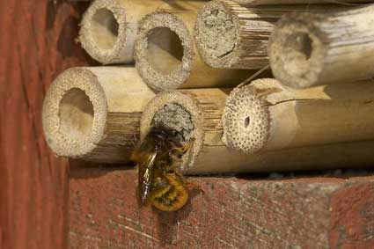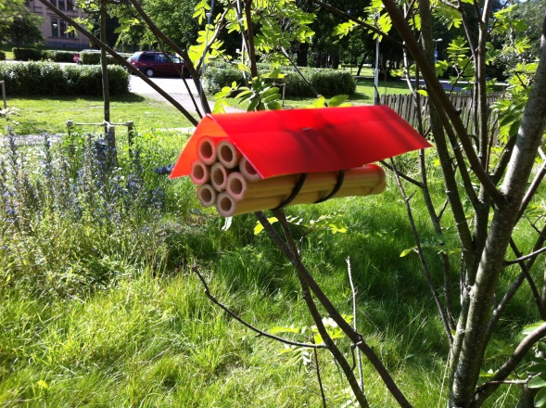
Bibatteriet ska helst sättas upp på en rätt solig plats. Bina lägger sina ägg på våren (maj-juni). De sticks inte, men för att inte störa bina kan det vara bra att välja en lite avskild plats nära blommor.

Du kan se att någon flyttat in i ditt bibatteri genom att hålen blir igenmurade.

